*Смирнова Л.В., учитель-дефектолог слухового кабинета ГКОУ «Школа-интернат Костромской области для обучающихся с ограниченными возможностями здоровья по слуху»*

**Дидактическое пособие для педагогов и родителей по развитию речи**

*Не секрет, что самая трудная задача - это научить глухого ребенка говорить. В школе для этого делается много. Но без помощи мам и пап очень трудно добиться желаемого результата.*

*Можно поставить ребенку звуки, можно научить его пользоваться шаблонами в речи, но если у него не будет мотивации, и он не будет знать, что надо сказать, то эта задача так и останется невыполнимой. Чтобы получился разговор, ребенок должен знать, что говорить.*

*Данное пособие поможет Вам найти темы для разговора с ребенком, будет интересно ему и расширит его словарный запас.*

*При работе с пособием ребенок рассматривает картинки, читает текст, рисует, раскрашивает, наклеивает фотографии, отвечает на вопросы, выполняет поручения, проводит исследовательскую работу.*

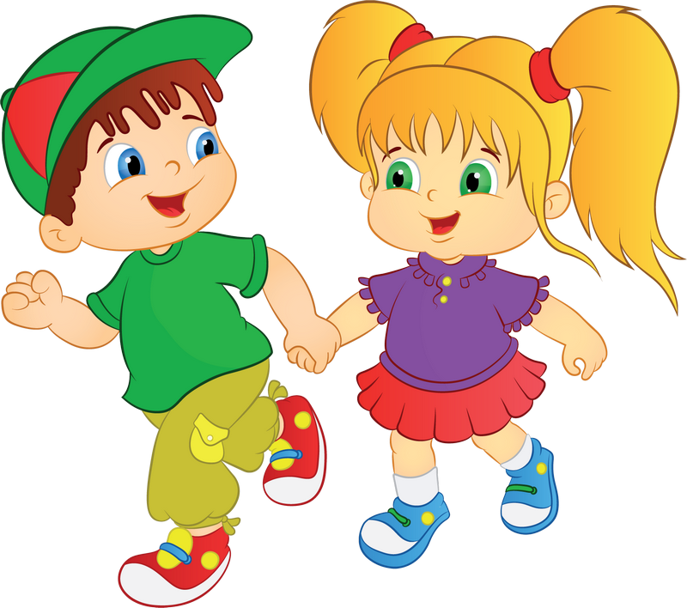

Это я.

Меня зовут ______________

Моя фамилия _________________

Мне _______________лет.

Мой рост____________метр_________сантиметр

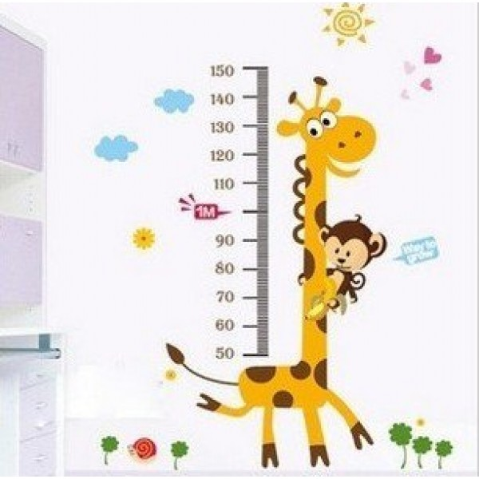

Мой вес_____килограммов_____граммов

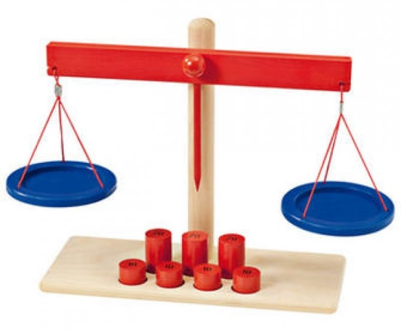 

Мои глаза  

карие серые

 

голубые зелёные чёрные

Мои волосы

   

Длинные короткие прямые

   

Кудрявые светлые тёмные

Я пишу и рисую

****левой рукой 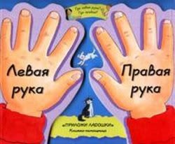 правой рукой

Это моя рука

(положи свою ладошку и обведи карандашом. Можешь нарисовать на ней перстни и красивый маникюр)

А это моя нога:

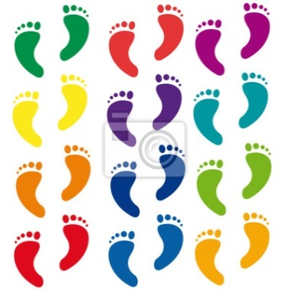







(поставь сюда свою ногу и обведи карандашом)

Я ношу обувь ________размера.

Нарисуй свою любимую пару обуви.

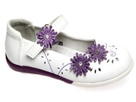 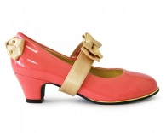

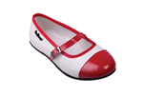

Мои любимые туфли

Я родилась _____________________________________________

(число, месяц, год)

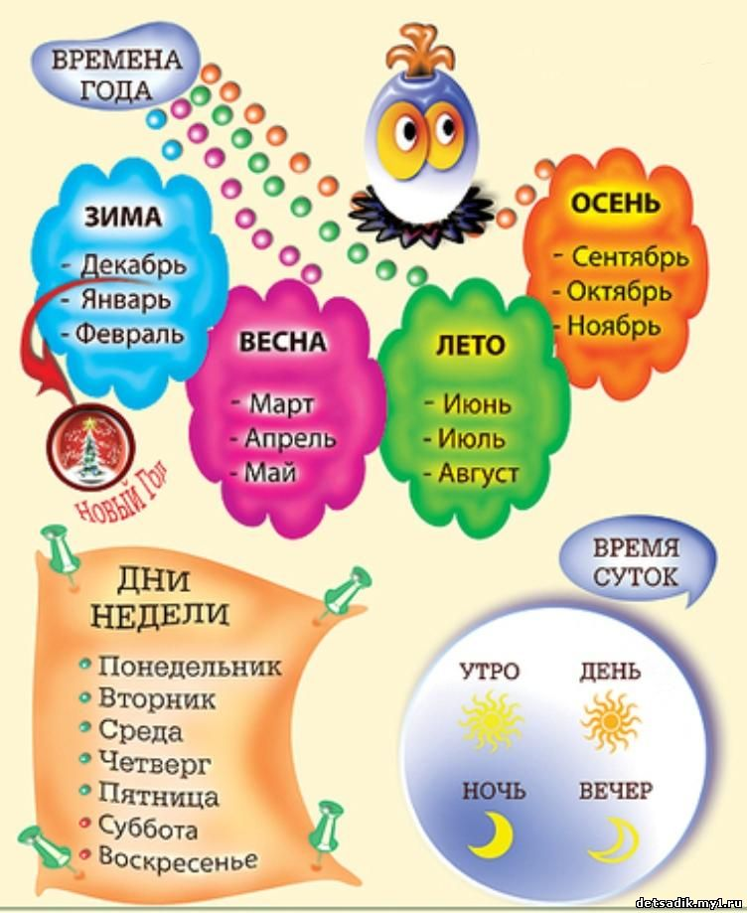

в______________часов_______________минут

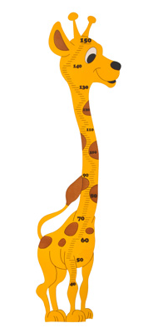Когда я родилась, я весила_______кг и __________г

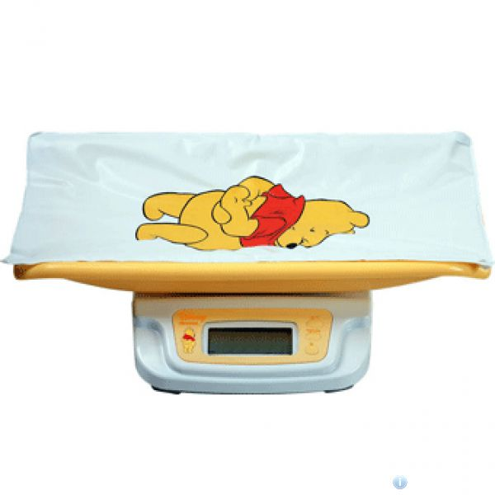

Мой рост был______________см.

Меня назвали ___________________________________________

(нарисуй и напиши, как зовут членов твоей семьи)



 

У меня есть другие родственники:

(напиши имена твоих тётей, дядей, бабушек, дедушек, двоюродных братьев и сестёр).

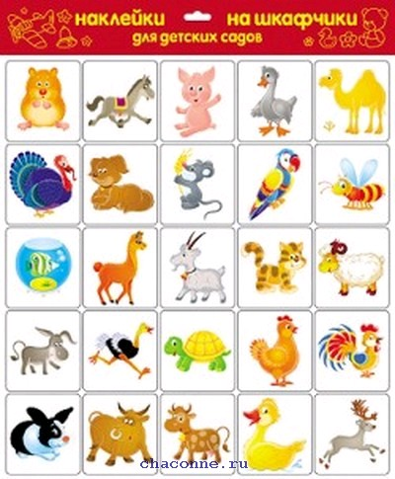

У меня

нет домашних животных

1 домашнее животное

много домашних животных

Нарисуй .



Мой адрес.

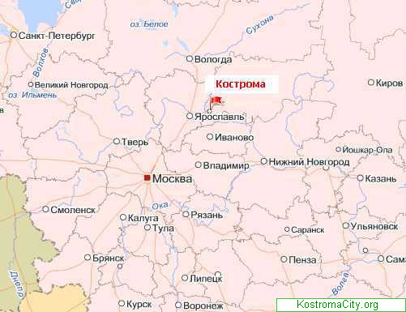Страна______________________

Почтовый индекс_____________

Город ______________

Улица_______________

Дом_________________

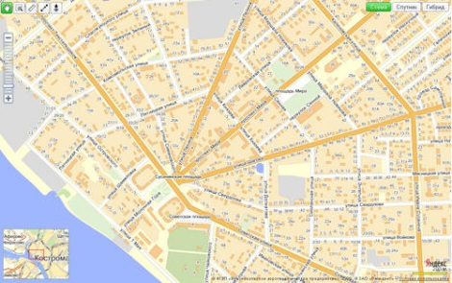Квартира_____________

Телефон _______________



Я живу

в сельском доме

в коттедже

в квартире

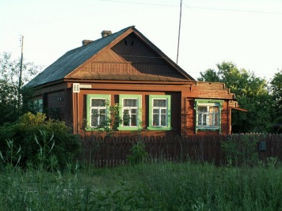 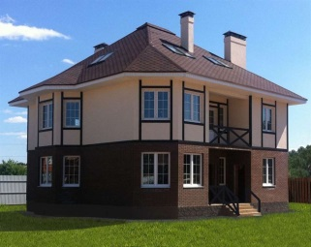 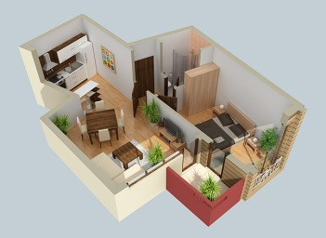

Мой дом одноэтажный многоэтажный

В доме ______этажей. Я живу на ______________этаже.

В моей квартире _______комнат, _______дверей,_______ окон.

Моя любимая комната – это ______________________________, потому что

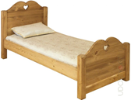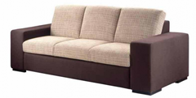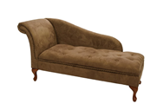

Я сплю на кровати, на диване, на кушетке.

Обои в моей комнате _______________________________ цвета.

Пол моей комнаты покрыт ________________________________

Длина моей комнаты_______шагов, а ширина __________шагов.

Какая мебель есть в твоей комнате?

Нарисуй и напиши.

Я живу в большом городе, в деревне,

в маленьком городке, в посёлке.

Нарисуй свой дом и улицу.

Я хожу в детский сад_____________

Мою воспитательницу зовут______________________________________________

________________________________________________________________________________________________________________________________________________________________________________________________________________________________________________________________________________________________________________________________________

Мои любимые занятия: 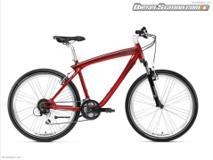 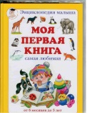 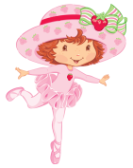 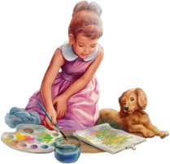

Читать

мечтать

играть на компьютере

кататься на коньках

наряжаться

бегать

болтать по телефону

танцевать

играть в игры

кататься на роликах

ездить на велосипеде

гулять

кататься на самокате

плавать

рисовать

слушать музыку

собирать____________________

Когда на улице хорошая погода, я люблю ________________________________________________________________________________________________________________________________________________________________________________________________________________________________

В дождливые дни я люблю

________________________________________________________________________________________________________________________________________________________________________________________________________________________________

|  |  |  |
| --- | --- | --- |
| Утром я |  |  |
|  |  |  |
|  |  |  |

|  |  |  |
| --- | --- | --- |
| Днем я |  |  |
|  |  |  |
|  |  |  |

|  |  |  |
| --- | --- | --- |
| Вечером я |  |  |
|  |  |  |
|  |  |  |

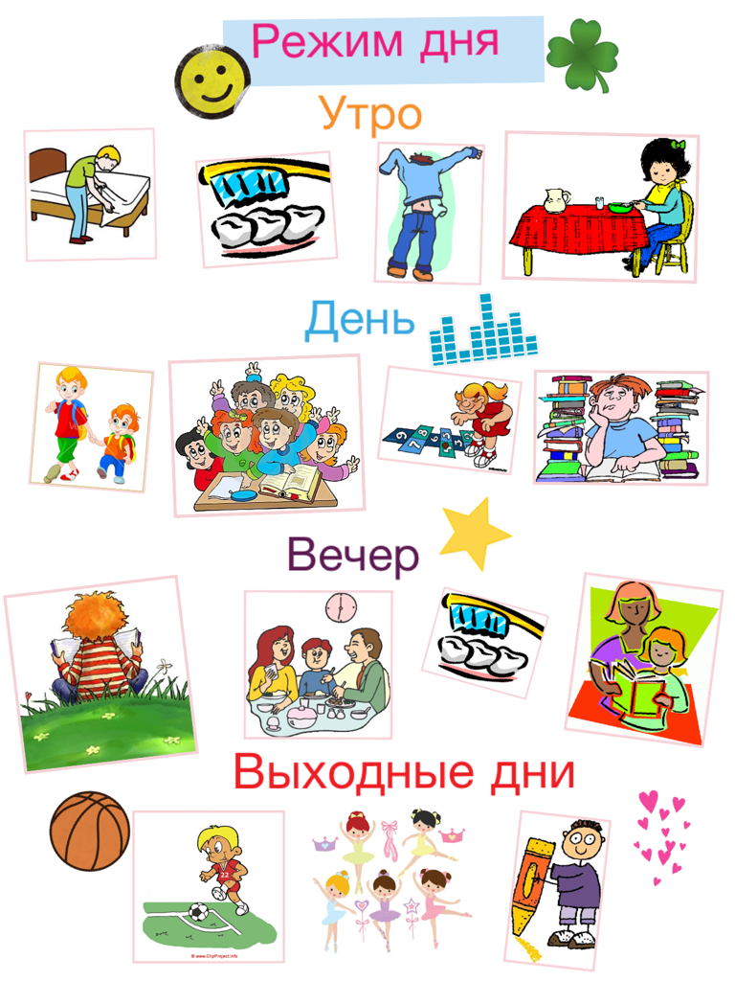

Самое лучшее место, в котором я побывала – это ________________________________________________________

Я путешествовала вместе с ________________________________________________________________________________________________________________________________________________________________________________________________________________________________________________________________________________________

Я мечтаю побывать в ________________________________________________________________________________________________________________

Мой любимый фильм:

Моя любимая игрушка:

Моя любимая телепередача:

Мой любимый вид спорта:

Мой любимый цвет:

Моё любимое блюдо

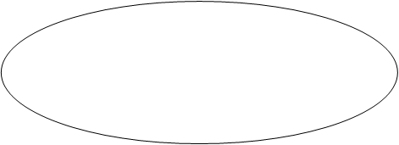

Мой любимый напиток:

|  |  |  |
| --- | --- | --- |
| Мой любимый фрукт | Моё любимое время года | Мой любимый праздник |
|  |  |  |

Моя одежда: